NÁRODNÁ RADA SLOVENSKEJ REPUBLIKY

VIII. volebné obdobie

Číslo: /2022

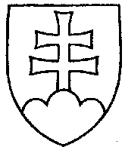

Návrh

UZNESENIE

NÁRODNEJ RADY SLOVENSKEJ REPUBLIKY

z  2022

k návrhu na vyslovenie súhlasu Národnej rady Slovenskej republiky so zmenou podmienok použitia štátnych finančných aktív schválených uznesením vlády SR č. 757 zo dňa 2. decembra 2020 na realizáciu následnej finančnej stabilizácie zdravotníckych zariadení (tlač 1333)

**Národná rada Slovenskej republiky**

**súhlasí**

so zmenou podmienok použitia štátnych finančných aktív schválených uznesením vlády SR č. 757 zo dňa 2. decembra 2020 na realizáciu následnej finančnej stabilizácie zdravotníckych zariadení do výšky 258 165 909,84 eur